单元试卷：勾股定理

一、选择题（共13小题）
1．如图，点E在正方形ABCD内，满足∠AEB=90°，AE=6，BE=8，则阴影部分的面积是（ ）
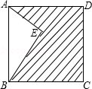
A．48B．60C．76D．80
2．如图是我国古代数学家赵爽在为《周髀算经》作注解时给出的“弦图”，它解决的数学问题是（ ）
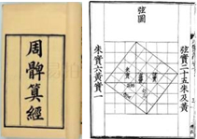
A．黄金分割B．垂径定理C．勾股定理D．正弦定理
3．下列四组线段中，能组成直角三角形的是（ ）
A．a=1，b=2，c=3B．a=2，b=3，c=4C．a=2，b=4，c=5D．a=3，b=4，c=5
4．下列各组线段中，能够组成直角三角形的一组是（ ）
A．1，2，3B．2，3，4C．4，5，6D．1，，
5．一直角三角形的两边长分别为6和8．则第三边的长为（ ）
A10 B2 C D10或2
6．设a、b是直角三角形的两条直角边，若该三角形的周长为6，斜边长为2.5，则面积的值是（ ）
A．0.75 B．1C．1.25D．1.5
7．如图，正六边形ABCDEF中，AB=2，点P是ED的中点，连接AP，则AP的长为（ ）
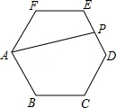
A．2B．4C．D．

8．如图，四边形ABCD中，AB=AD，AD∥BC，∠ABC=60°，∠BCD=30°，BC=6，那么△ACD的面积是（ ）
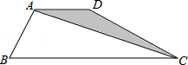
A．B．C．2D．

二、填空题（共15小题）
9．如图，在平面直角坐标系中，点A，B的坐标分别为（﹣6，0）、（0，8）．以点A为圆心，以AB长为半径画弧，交x正半轴于点C，则点C的坐标为 ．
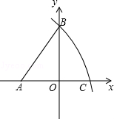

10．如图是“赵爽弦图”，△ABH、△BCG、△CDF和△DAE是四个全等的直角三角形，四边形ABCD和EFGH都是正方形．如果AB=10，EF=2，那么AH等于 ．
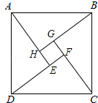
11．我国汉代数学家赵爽为了证明勾股定理，创制了一幅“弦图”，后人称其为“赵爽弦图”（如图（1））．图（2）由弦图变化得到，它是由八个全等的直角三角形拼接而成，记图中正方形ABCD、正方形EFGH、正方形MNKT的面积分别为S₁、S₂、S₃．若正方形EFGH的边长为2，则S₁+S₂+S₃= ．
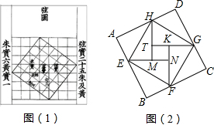
12．如图，在△ABC中，CA=CB，AD⊥BC，BE⊥AC，AB=5，AD=4，则AE= ．
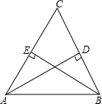
13．如图是一株美丽的勾股树，其中所有的四边形都是正方形，所有的三角形都是直角三角形，若正方形A、B、C、D的面积分别为2，5，1，2．则最大的正方形E的面积是 ．
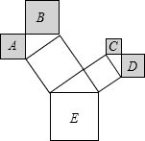
14．在△ABC中，∠C=90°，AB=7，BC=5，则边AC的长为 ．

15．若直角三角形的两直角边长为a、b，且满足，则该直角三角形的斜边长为 ．

16．如图，正方形ODBC中，OC=1，OA=OB，则数轴上点A表示的数是 ．
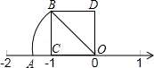
17．如图，OP=1，过P作PP₁⊥OP，得OP₁=；再过P₁作P₁P₂⊥OP₁且P₁P₂=1，得OP₂=；又过P₂作P₂P₃⊥OP₂且P₂P₃=1，得OP₃=2；…依此法继续作下去，得OP₂₀₁₂= ．
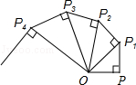
18．在平面直角坐标系中，已知点A（﹣，0），B（，0），点C在坐标轴上，且AC+BC=6，写出满足条件的所有点C的坐标 ．
19．在△ABC中，AB=2，BC=1，∠ABC=45°，以AB为一边作等腰直角三角形ABD，使∠ABD=90°，连接CD，则线段CD的长为 ．

三、解答题（共2小题）
20．勾股定理神秘而美妙，它的证法多样，其巧妙各有不同，其中的“面积法”给了小聪以灵感，他惊喜地发现，当两个全等的直角三角形如图1或图2摆放时，都可以用“面积法”来证明，下面是小聪利用图1证明勾股定理的过程：
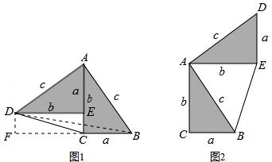
将两个全等的直角三角形按图1所示摆放，其中∠DAB=90°，求证：a²+b²=c²．
证明：连结DB，过点D作BC边上的高DF，则DF=EC=b﹣a．
∵S_{四边形ADCB}=S_{△ACD}+S_{△ABC}=b²+ab．
又∵S_{四边形ADCB}=S_{△ADB}+S_{△DCB}=c²+a（b﹣a）
∴b²+ab=c²+a（b﹣a）
∴a²+b²=c²
请参照上述证法，利用图2完成下面的证明．
将两个全等的直角三角形按图2所示摆放，其中∠DAB=90°．
求证：a²+b²=c²
证明：连结
∵S_{五边形ACBED}=
又∵S_{五边形ACBED}=
∴
∴a²+b²=c²．
21．如图，在四边形ABCD中，对角线AC，BD交于点E，∠BAC=90°，∠CED=45°，∠DCE=30°，DE=，BE=2．求CD的长和四边形ABCD的面积．
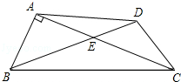

22．如图，在△ABC中，∠BAC=90°，AB=AC,P为BC上一点，求证：2PA²=PB²+PC²

